**HU 8 - BUSCADOR**

|  |  |
| --- | --- |
| **HISTORIA DE USUARIO** | **ÁREA:** Sistema |
| **CÓDIGO/NÚMERO:** ACD- H08 | **NOMBRE HISTORIA:** BUSCADOR DE PLATO |
| **CLIENTE/USUARIO:** Comensal | **RESPONSABLE DEL DESARROLLO:** Team Developer |
| **PRIORIDAD EN NEGOCIO:** Alta | **ITERACIÓN:** 1 |
| **RIESGO EN DESARROLLO:** Alta | **PUNTOS ESTIMADOS:** |
|  | **PUNTOS REALES:** |
| **DESCRIPCIÓN:**  **Como** comensal **quiero** visualizar los diferentes productos ofrecidos por el restaurant **para** poder tomar una decisión | |
| **CRITERIOS DE ACEPTACIÓN:**   1. Haber iniciado una sesión con éxito. 2. Habilitar una barra de búsqueda rápida entre los diferentes menús. 3. Digitar iniciales del plato para una información rápida | |

MODELADO DEL PROCESO

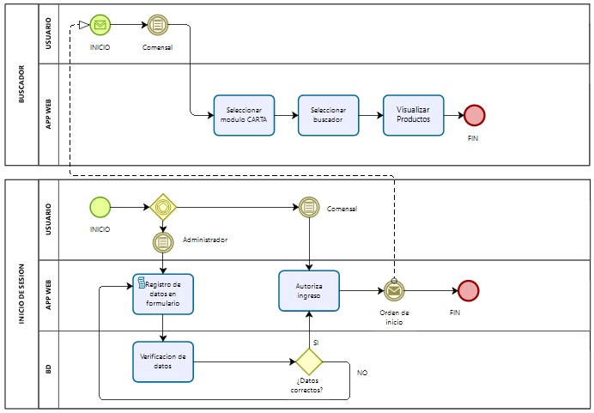

DESCRIPCIÓN DEL PROCESO

El comensal debe poder visualizar los diferentes productos ofrecidos por el restaurante.